RELATÓRIO DO TESTE
Cadastro de Tipo de Entrega – Cenário 1: Preenchimento completo e salvamento.
Data do teste: 24/11/2025 15:27:14
🔄 Acessando sistema...
✅ Acessando sistema realizada com sucesso.
Screenshot: acessando_sistema
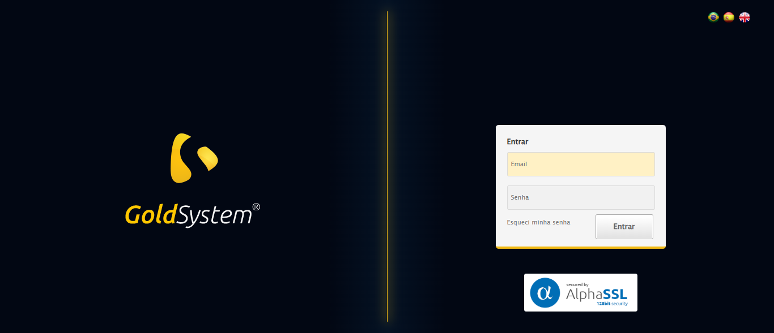
🔄 Realizando login...
✅ Realizando login realizada com sucesso.
Screenshot: realizando_login
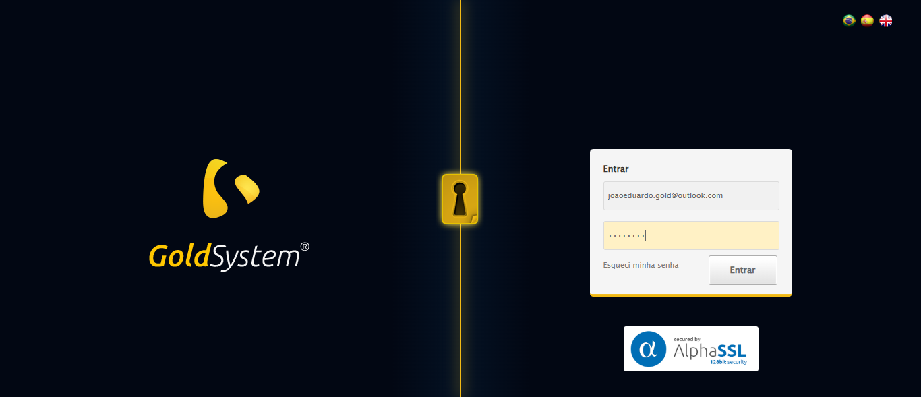
🔄 Esperando sistema carregar e ajustando zoom...
🔍 Zoom ajustado para 90%.
✅ Esperando sistema carregar e ajustando zoom realizada com sucesso.
Screenshot: esperando_sistema_carregar_e_ajustando_zoom
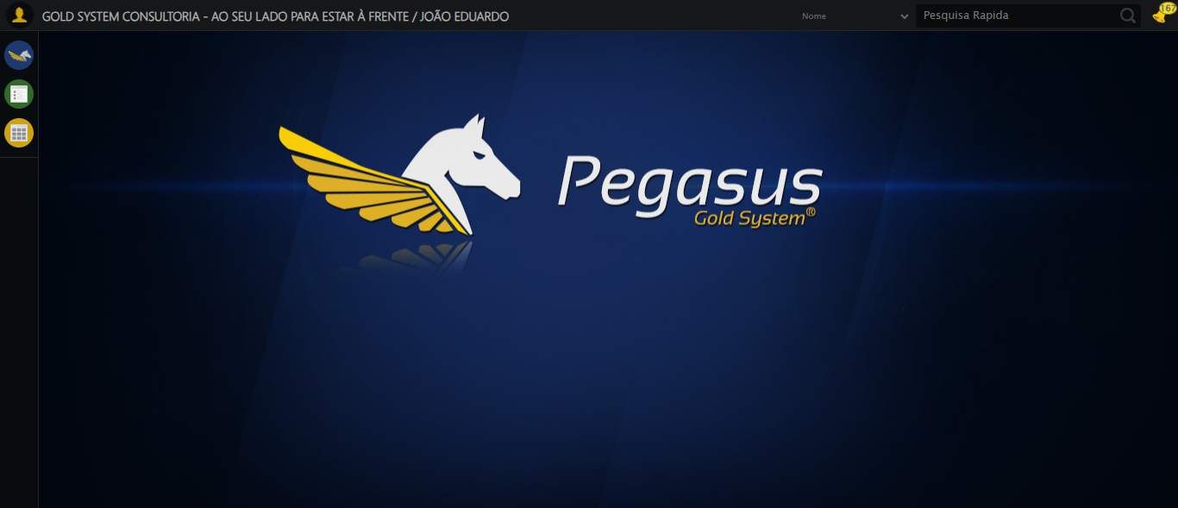
🔄 Abrindo menu Tipo de Entrega...
✅ Abrindo menu Tipo de Entrega realizada com sucesso.
Screenshot: abrindo_menu_tipo_de_entrega
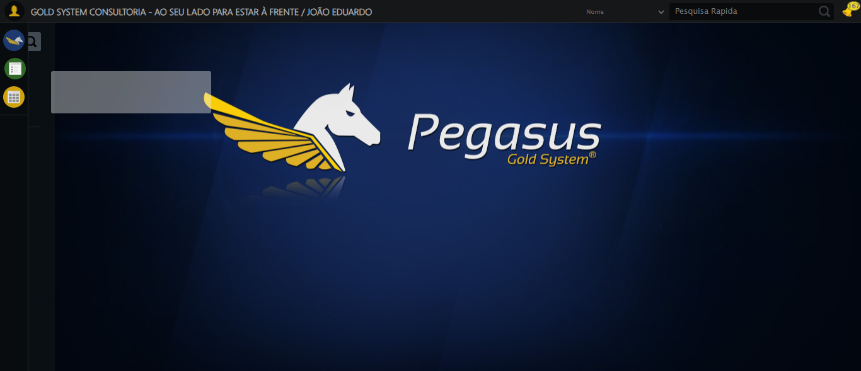
🔄 Clicando em Cadastrar...
✅ Clicando em Cadastrar realizada com sucesso.
Screenshot: clicando_em_cadastrar
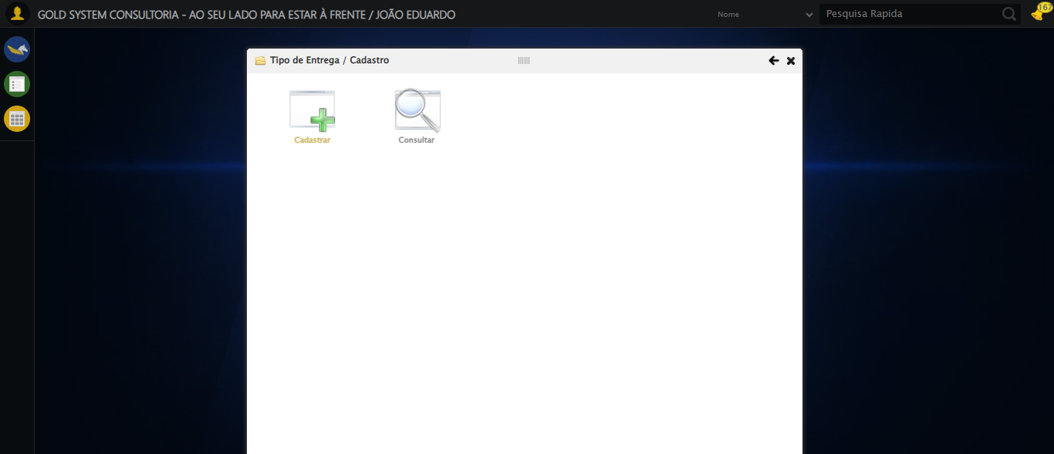
🔄 Preenchendo o campo Descrição...
✅ Preenchendo o campo Descrição realizada com sucesso.
Screenshot: preenchendo_o_campo_descrição
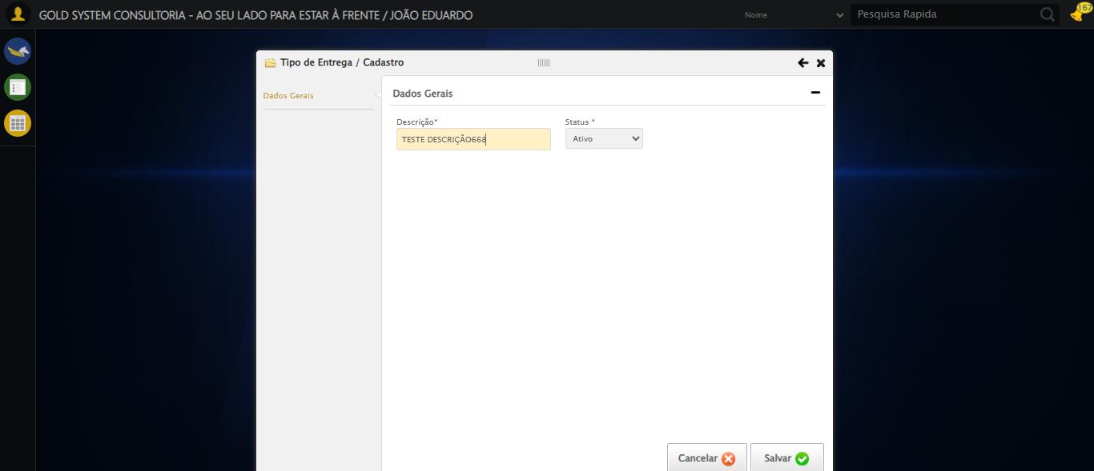
🔄 Salvando cadastro...
✅ Salvando cadastro realizada com sucesso.
Screenshot: salvando_cadastro
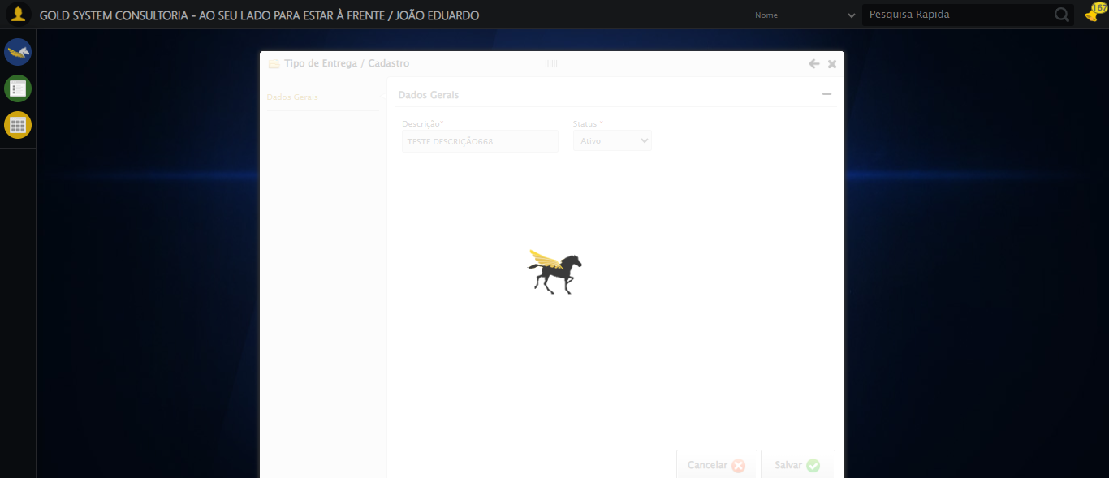
🔄 Fechando modal após salvamento...
✅ Fechando modal após salvamento realizada com sucesso.
Screenshot: fechando_modal_após_salvamento
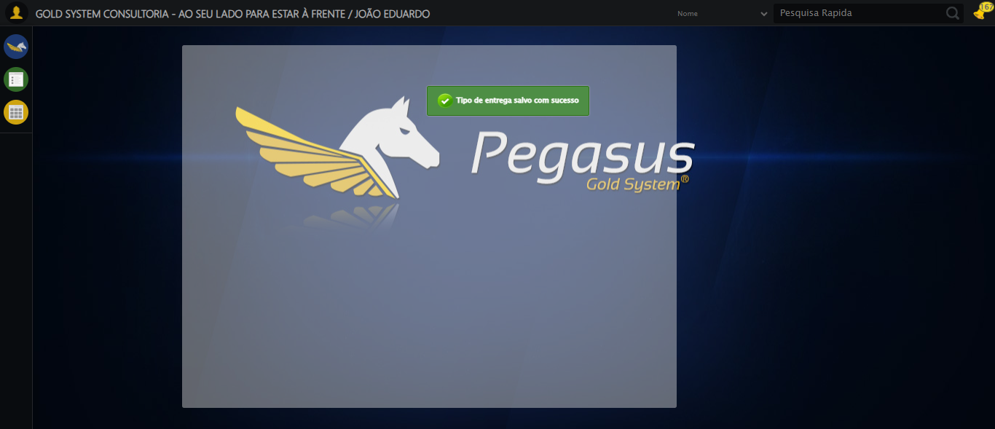
📢 ✅ Mensagem de Sucesso: Tipo de entrega salvo com sucesso
✅ Teste concluído com sucesso.

